**Baterie oraz wentylatory. Lider Starachowice ma nowe propozycje na lato 2024**

**Starachowicki dystrybutor sprzętu RTV AGD wprowadza tego lata do swojej oferty szereg nowych produktów elektronicznych.**

**Miniaturowe akumulatory oraz kabel USB-C do akumulatorów litowo-jonowych. Na wakacyjne wojaże i nie tylko**

Lato to czas wakacji, wczasów i wyjazdów. Podczas nich często korzystamy z urządzeń przenośnych - zasilanych przez akumulator lub baterie. Lider-Hurt ze Starachowic wprowadził do swojej oferty akumulatorki litowo-jonowe LiiBatteries, które przeznaczone są do wielokrotnego ładowania - AA (o pojemności 1700 mAh) oraz AAA (o pojemności 500 mAh). Dostępne są w paczkach po cztery sztuki. Dodatkowo w ofercie dostępny jest także kabel USB-C o długości 19 cm, do ładowania akumulatorków. Jak można przeczytać na karcie produktowej: *Ładowanie odbywa się bezpośrednio przez port USB Typu C, eliminując potrzebę stosowania tradycyjnych baterii.*

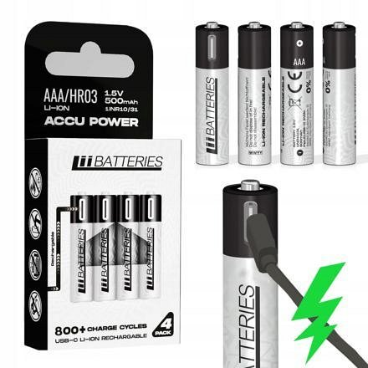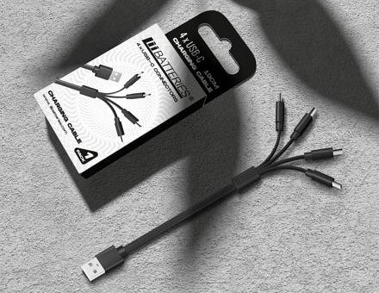

**Wentylatory - idealne rozwiązanie na upalne dni. Lider poleca markę Volteno**

W upał należy pamiętać o regularnym nawadnianiu i schładzaniu się. Kolejna z nowości w ofercie Lider-Hurt to wentylatory. Dystrybutor poleca m.in. *cyrkulatory powietrza znanej i renomowanej na rynku marki Volteno.* W katalogu produktów Lidera można przeczytać, że *śmigło o wymiarach 44,7 cm x 9 cm idealnie sprawdzi się w upalne dni, zapewniając ochłodzenie*.

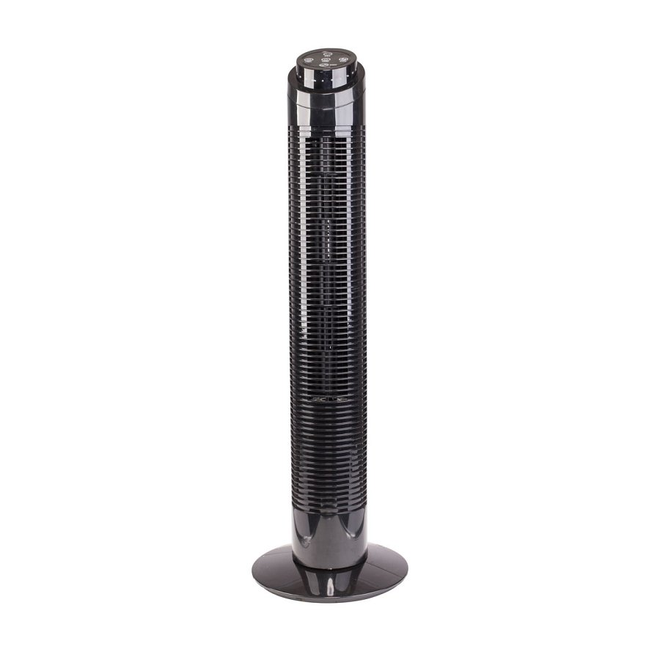

Polecane są także modele innych marek, np. RUM-LUX.

[Dystrybutor Lider-Hurt zaprasza do kontaktu i sprawdzenia obecnie dostępnych sprzętów i akcesoriów w katalogu](https://liderhurt.pl/)